

INSTITUT


ALFAPREVING DOO
BEOGRAD

Privredno društvo za upravljanje rizikom na radnom mestu i radnoj okolini, ekologijom i preventivnim inženjeringom

ul.Internacionalnih brigade 22/21:tel:011/344-97-23, Matični broj:20217308
PIB: 104705620: Tekući račun: 205-112767: email: alfapreving@mts.rs:wwwalfapreving.rs

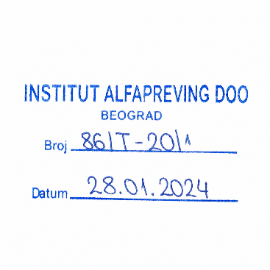
СТРУЧНИ НАЛАЗ

О извршеном прегледу и провери опреме за рад у циљу утврђивања стања и примени мера безбедности на раду
ЕН 60204-1: 2006 + АЦ:2010

Постројење за обраду трафо уља тип С-2000




Корисник:
КОНДИЋ д.о.о.
Благоја Марјановића Моше бр.8
11070 Београд

ОПРЕМА ЗА РАД (електричне машине и уређаји)
ОПШТИ ДЕО
Прописи коришћени при прегледу и провери
- Закон о безбедности и здрављу на раду (Сл.гласник РС бр. 101/05, 91/15 и 1 13/17).
- Правилник о поступку прегледа и провере опреме за рад и испитивања услова радне околине (Сл. гласник РС бр. 94/06, 108/06, 14/2014 и 102/15).
- Пранплник о превентивним мерама за безбедан здрав рад јари коришћењу опреме за рад, („Службени гласник РС”, број 23/09, 123/12, 102/15 и 101/18)
Правилник о техничким нормативима за електричне инсталације ниског напона (Сл. лист СФРЈ бр. 53/88, 54/88 и сл. лист СРЈ бр. 28/95).
- Правилник о општим мерама заштите на раду од опасног дејства електричне струје у објектима намењеним за рад, радним просторијама и на радилишттима (Сл. гласник СРС бр. 21/89).
Друге норме и техничка сазнања из ове области
Садржај прегледа и провере:
• Опремљеност опреме за рад потребном техничком документацијом и упутствима за употребу, безбедан рад и одржавање.
- Опремљеност опреме за рац таблицом са основним и техничким подацима. Исправност и стабилност учвршћења опреме за рад у зависности од радног места, подлоге и,'или функције енолошком процесу.
- Исправност и сигурност рада уређаја за укључење у погон и искључење из погона опреме за рад.
- Прилагођеност командних елемената опреме за рад раднику по облику, габариту и др,
- Исправност и функционалност механичке заштите покретних елемената и склопова опреме за рад, у зависности од функције, врсте кретања, места постављања, начина извођења радне операције и брзине кретања.
- Исправност и функционалност командне, контролне, мерне, регулационе и заштитне арматуре, блокаде и сигналне опреме оруђа за рад.
- Усаглашеност ознака на командама са извршним функцијама опреме за рад,
- Уређеност радног места и заштита радника на суседном радном месту.
- Избор мера заштите од директног додира делова под напоном.
- Избор и ефикасност заштите индиректног додира, Провера непрекидности заштитног струјног кола. Провера ефкасности заштите од индиректног додира.
- Заштита од аутоматског поновног пуштања у рад после прекида и поновног успостављања напајања.
- Опремљеност опреме за рад уређајем за хитно искључивање и растављање са напајања.
- Избор, постављање и подешеност склопних (склопке, тастери, контактори, релеји) и заштитних уређаја осигурачи, „аутоматски прекидачи, термички релеји) и уређаја за надзор.
- Обележавање управљачких (склопке, тастери, прекидачи) и сигналних (сигналне светиљке, индикатори) уређаја.
- Избор електро одреме и мера заштите према спољашњи м утицајима.
- Избор типа, пресека и начина полагања прикључних водова електро опреме оруђа за рад.
- Приступачност и расположивост простора за рад и одржавање електро опреме. Провера рада (функционална провера) електричне опреме оруђа за рад
ПОСТРОЈЕЊЕ ЗА ФИЛТРИРАЊЕ, ДЕХИДРАЦИЈУ И ДЕГАЗАЦИЈУ
ТРАНСФОРМАТОРСКОГ УЉА

Произвођач: | КONDlĆ d.o.o. |  | 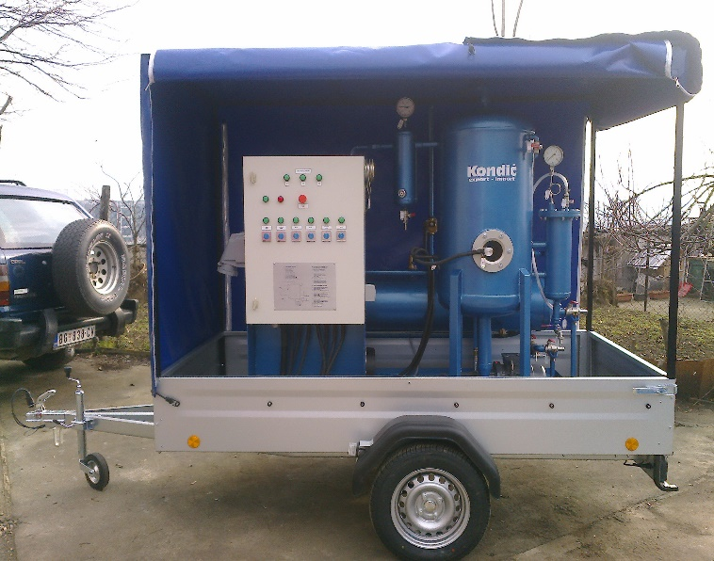  S2000
Тип: | S2000
Температура oбраде уља: | 65$̊$°C
Година производњe: | 2022
Снага: | 35 kW
Максимални пrоток | 2000 lit/h
Радни напон | 380V / 50Hz
Радни притисак у дег. суду: | 2-9 mbar
Тежина: | 600 кг
погон | Електрични
Локација | Машина - мобилна
Намена: | Филтрирање,дегазација и дехидрација трансформаторског уља
Материјал и сировине | Уље

Техничка документација

Упуство за руковање и безбедан | рад |  | има
Упутство за одржавање |  |  | има
Документација о досадашњим прегледима |  |  | има
Резултати прегледа
 | Стање идентификационе плочице |  | Задовољава
 | Стање постоља |  | Задовољава
 | Начин ослањања, места ослонаца и ослонци |  | Задовољава
 | Стање и комплетност заштитника преносника снаге |  | Задовољава
 | Приступачност командама машине и функционалност команди |  | Задовољава
 | Стање тастера, ручних команди и усаглашеност ознака |  | Задовољава
 | Стање мотора, система за напајање гоивом и издувног система |  | Задовољава
 | Стање и функционалност електричног генератора и припадајуће електричне инсталације (тип каблова- пресек, начин полагања, степен механичке заптивености IР) |  | Задовољава
 | Стање и функционалност утичница за напајање потрошача |  | Задовољава
 | Уређење места и заштита радника на суседно радном ме |  | Задовољава
 | Заштита од дирекног и индирекног додира изведена је lT системом вода |  | Задовољава
 | Заштита уређаја од кратког споја , преоптерећења и пренапона изведена осигурачима, биметалним релејима, прекострујним и пренапонским окидачима |  | Задовољава

ЗАКЉУЧАК: НА МОБИЛНОМ ПОСТРОЈЕЊУ СУ ПРИМЕЊЕНЕ ПРОПИСАНЕ МЕРЕ ЗА БЕЗБЕДНОСТ И ЗДРАВЉЕ НА РАДУ И ИСТО ЈЕ БЕЗБЕДНО ЗА КОРИШЋЕЊЕ.

Коришћена мерна опрема за преглед и проверу:
 | Назив | Произвођач | тип: | Фаб. 6
1 | Мерило за испитивање заштите електричних инсталацща | Metret. Slovenija | EUROTEST | lS331051
2. | Meрна трака за мерење дужине | HONG Qi | 0.01-10M | LZYZ20020023

Скица положаја и локације

Напомена: сталну скицу није̊̊̊̊ могуће израдити јер је постројење покретно у простору.
Датум прегледа и провере: 28.01.2024. год.
Место вршења прегледа и провере: Радионица “Кондић доо“,Благоја Марјановића Моше бр.8,Београд

Преглед и проверу опреме за рад извршили су:
- Горан Цакић, дипл.маш.инж.
- Дејан Недељковић, дипл.ел.инж.
- Наташа Тодоровић, дипл.инж.технол.

Прилог:
- Лиценца ИНСТИТУТ АЛФАПРЕВИНГ ДОО БЕОГРАД за обављање послова прегледа и провере опреме за рад бр, 164-02-00262/20] 5-01
- Лиценца Драган Спјановић бр. | 64-02-00003/20094)
Стручни налаз се може репродуковати и умножавати само у целости.

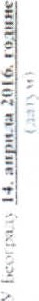

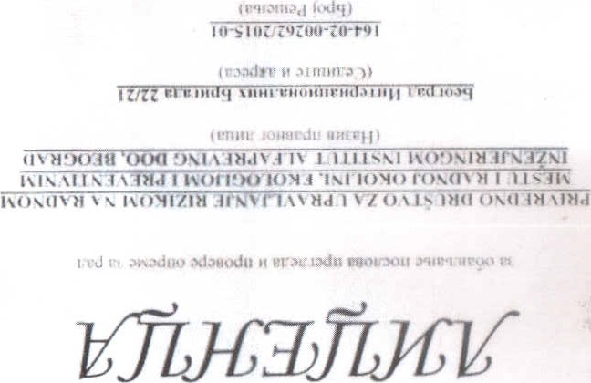
イ「ニ94しイ)一一洋上/一一ト一

